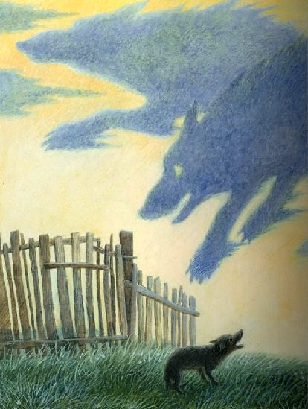
— Собака, что лаешь?
— Волков пугаю.
— Собака, что хвост поджала?
— Волков боюсь.

